Analiza impactului pandemiei COVID-19 asupra șomajului în România, la nivel de județ, din perspectiva:

* Genului (femei/bărbați)
* Mediului (urban/rural)
* Nivelului de educație
* Vârstei

***Ani analizați:*** 2019 (înainte de pandemie), 2020 (pandemie), 2024 (după pandemie)

*Date sursă:*CSV (data.gov.ro)

*Tehnologii folosite:*Python (Jupyter Notebook), Power BI pentru vizualizare

***Etapele proiectului***

1. **Import și curățare date**

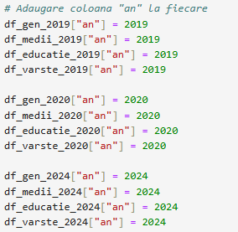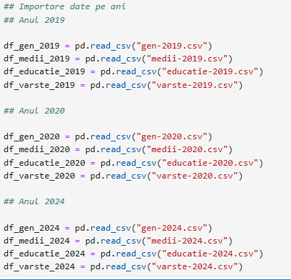

1. Curățare coloane (eliminare spații, transformare în litere mici, înlocuire „ ” cu „_”)

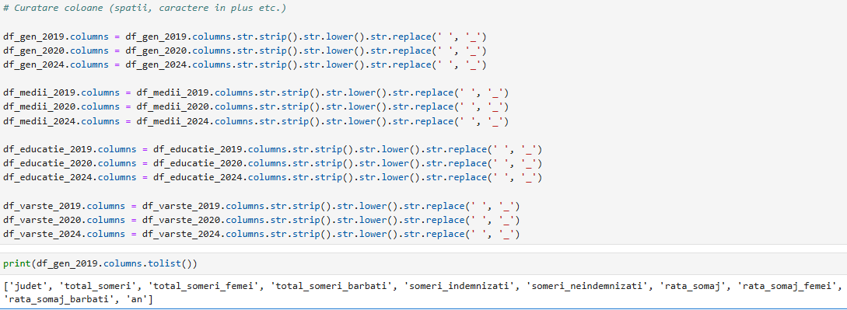

1. Combinare dataframe-uri pe categorii (gen, mediu, educație, vârstă)

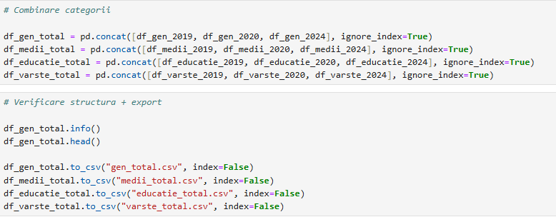

1. Transformare date în long format pentru analiza în PowerBI (anumite coloane devin rânduri pentru ușurința analizelor ulterioare)

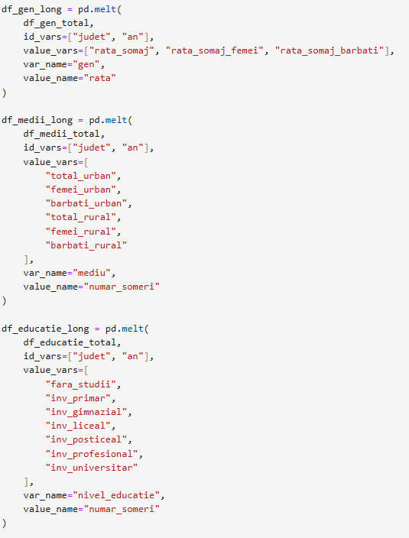

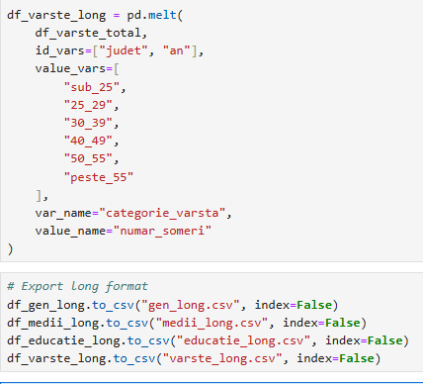

1. **Vizualizare în PowerBI**
2. Evoluția ratei șomajului total, la femei și la bărbați, înainte, în timpul și după pandemie (+slicer pe județe)

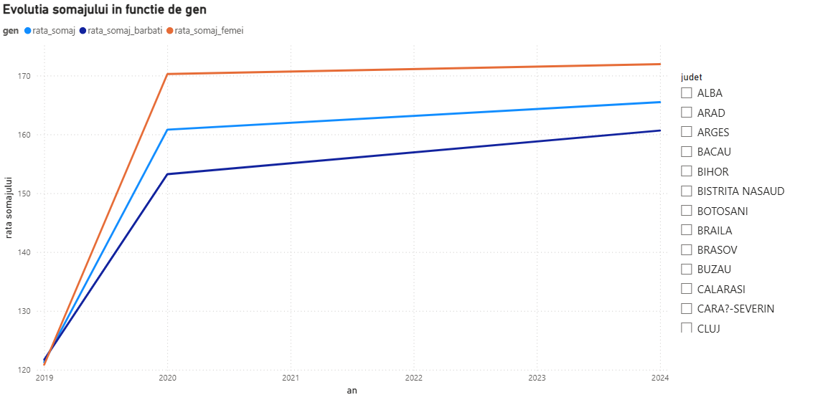

Media națională arată o creștere puternică a șomajului în anul 2020 (începutul pandemiei), urmată de o creștere continuă, dar lentă, în 2024.   
Există însă câteva excepții notabile (Mun. București, Ilfov, Cluj, Brașov, Sibiu, Timiș, Maramureș) care prezintă o scădere a șomajului în 2020, deci contrar tendinței generale. Acest lucru poate fi explicat de posibilitatea lucrului remote, migrația forței de muncă din alte județe către aceste centre economice și chiar măsuri locale de susținere a economiei.

1. Diferența de șomaj între femei și bărbați în funcție de an (+slicer pe județe)

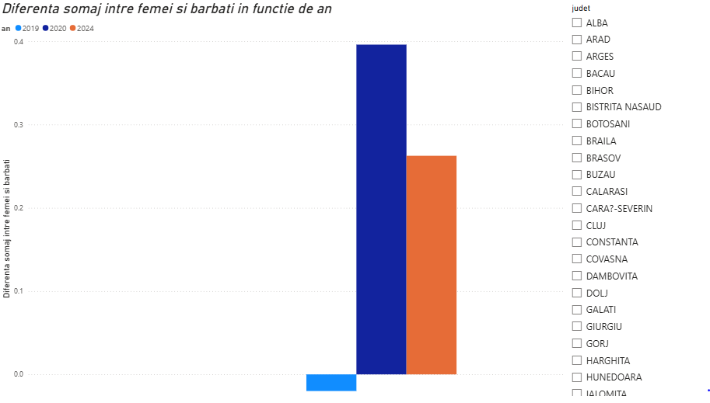

În 2019 diferența medie de șomaj dintre femei și bărbați era negativă (bărbații aveau o rată a șomajului ușor mai ridicată). În 2020 această diferență devine pozitivă și rămâne așa până în 2024, concluzia fiind că femeile au fost mai afectate de pierderea locurilor de muncă în timpul pandemiei.

1. Numărul șomerilor în funcție de mediu (+slicer pe județe)

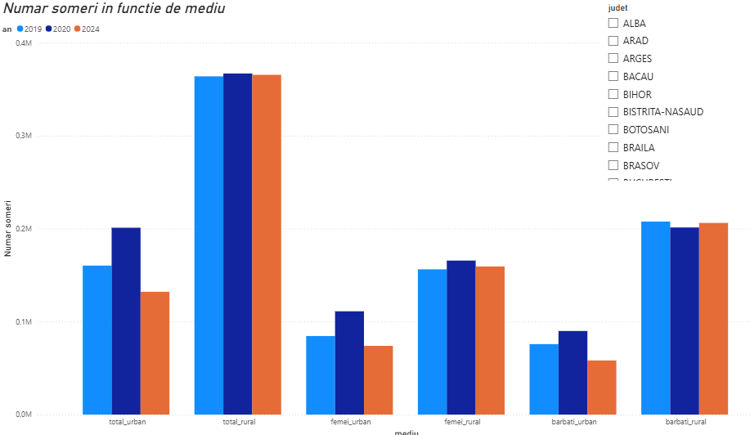

Impactul pandemiei (2020) a fost mai mare în mediul urban decât în cel rural, rata șomajului crescând simțitor în orașe. Categoria cea mai afectată au fost femeile din mediul urban, înregistrând cele mai mari creșteri ale șomajului. La polul opus avem șomajul în rândul bărbaților din mediul rural care a scăzut ușor față de anul precedent, ceea ce poate indica o absorbție a forței de muncă disponibile în anumite sectoare economice rurale.

În 2024 șomajul din mediul urban a scăzut sub nivelul celui din 2019, semn al revenirii post-pandemie. În ceea ce privește mediul rural, rata șomajului a rămas aproape neschimbată față de anul 2019, indicând lipsa unei creșteri economice semnificative.

1. Distribuția șomajului pe nivelul de educație per an (+slicer pe județe)

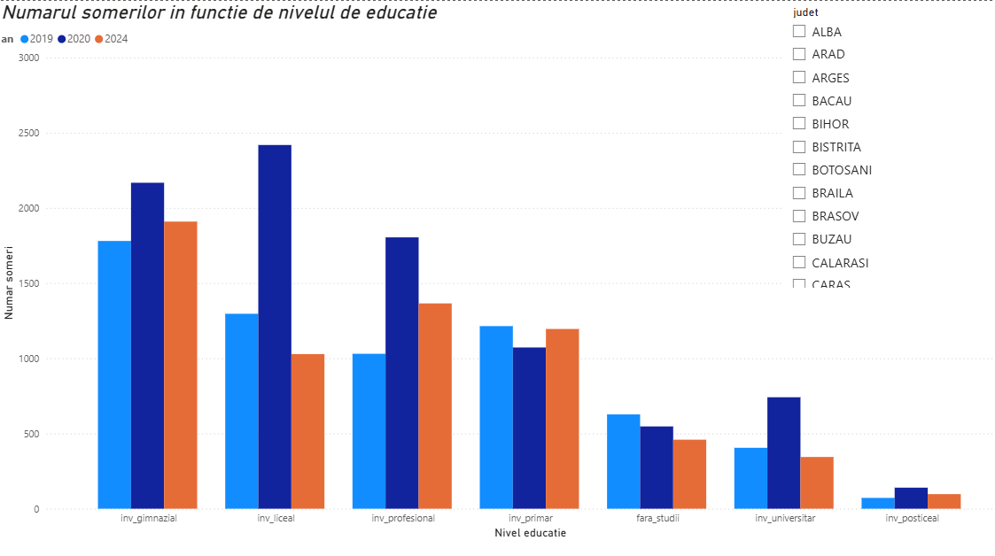

Se observă că cele mai mici niveluri ale șomajului s-au înregistrat constant la absolvenții de învățământ postliceal și universitar. Anul 2020 a adus o creștere semnificativă a șomajului în rândul persoanelor cu studii universitare, profesionale/arte și meserii și liceale.

În 2024 șomajul în rândul absolvenților de învățământ universitar a revenit aproape la nivelul din 2019, indicând o recuperare rapidă. În ceea ce privește absolvenții de învățământ profesional/arte și meserii, șomajul rămâne la cote mai mari decât în 2019, fiind un sector puternic afectat.

Persoanele fără studii sau cu învățământ primar nu au înregistrat variații semnificative pe parcursul celor trei perioade analizate, ceea ce sugerează o stabilitate a ocupării în activități unde nivelul de educație nu este un factor decisiv.

1. Distribuția șomajului pe categorii de vârstă (+slicer pe județe)

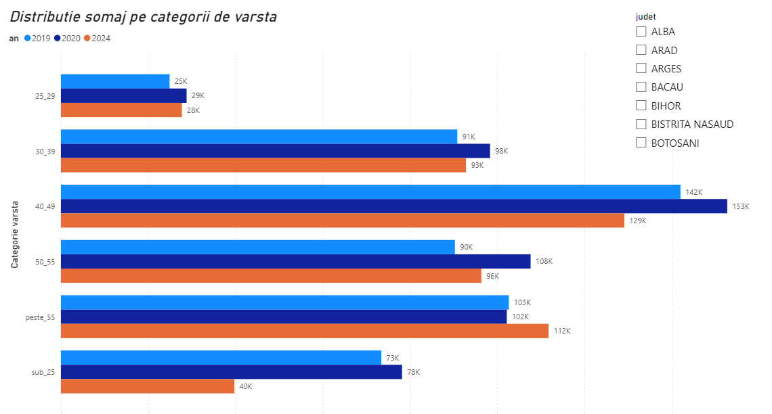

Analiza pe vârste aduce în prim plan detalii interesante cu privire la distribuția șomajului înainte, în timpul și după pandemie, astfel că cele mai reduse niveluri ale șomajului se înregistrează constant în rândul persoanelor din categoria 25-29 ani, urmate de cele sub 25 de ani. Pe de altă parte, cele mai ridicate niveluri observăm la grupa 40-49 ani.  
În anul pandemiei observăm creșteri semnificative la grupele 40-49 ani și 50-55 ani, în contrast având grupa peste 55 ani unde vedem o scădere ușoară (-1000 șomeri).

Post pandemie categoria 25-29 ani rămâne la un nivel identic cu 2020 (doar -1000 șomeri). Categoria sub 25 ani înregistrează o revenire simțitoare, iar cea 40-49 ani scade semnificativ, chiar sub nivelul din 2019. Categoria peste 55 ani este singura în creștere, cu +10000 șomeri față de 2020.

Practic, tinerii sub 25 ani și grupa 40–49 ani au fost afectați puternic în pandemie, dar și-au revenit după, în timp ce persoanele peste 55 ani par să resimtă mai mult efectele economice pe termen lung.